My Research Article/Thesis on Cats

Ann Example, Lancaster University

November 2022

# Abstract:

Lorem ipsum dolor sit amet, consectetur adipiscing elit, sed do eiusmod tempor incididunt ut labore et dolore magna aliqua. Ut enim ad minim veniam, quis nostrud exercitation ullamco laboris nisi ut aliquip ex ea commodo consequat (McEnery & Hardie, 2012). Duis aute irure dolor in reprehenderit in voluptate velit esse cillum dolore eu fugiat nulla pariatur. Excepteur sint occaecat cupidatat non proident, sunt in culpa qui officia deserunt mollit anim id est laborum.

Contents

Abstract: 1

Classifying Cats: 1

Species of cats: 2

Specific Species of Cats: 2

Cats and food: 3

The power of Dreamies: 3

Conclusion: 3

Bibliography: 3

# Classifying Cats:

Lorem ipsum dolor sit amet, consectetur adipiscing elit, sed do eiusmod tempor incididunt ut labore et dolore magna aliqua. Ut enim ad minim veniam, quis nostrud exercitation ullamco laboris nisi ut aliquip ex ea commodo consequat. Duis aute irure dolor in reprehenderit in voluptate velit esse cillum dolore eu fugiat nulla pariatur. Excepteur sint occaecat cupidatat non proident, sunt in culpa qui officia deserunt mollit anim id est laborum (Lakoff, 1987).

## Species of cats:

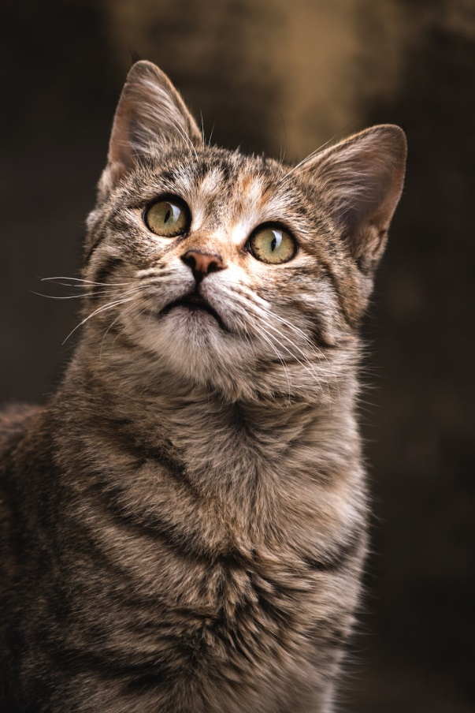Lorem ipsum dolor sit amet, consectetur adipiscing elit, sed do eiusmod tempor incididunt ut labore et dolore magna aliqua (Culpeper & Archer, 2020). Ut enim ad minim veniam, quis nostrud exercitation ullamco laboris nisi ut aliquip ex ea commodo consequat. Duis aute irure dolor in reprehenderit in voluptate velit esse cillum dolore eu fugiat nulla pariatur. Excepteur sint occaecat cupidatat non proident, sunt in culpa qui officia deserunt mollit anim id est laborum.

Figure 1- Felis Catus.

### Specific Species of Cats:

Lorem ipsum dolor sit amet, consectetur adipiscing elit (see figure 1), sed do eiusmod tempor incididunt ut labore et dolore magna aliqua. Ut enim ad minim veniam, quis nostrud exercitation ullamco laboris nisi ut aliquip ex ea commodo consequat. Duis aute irure dolor in reprehenderit in voluptate velit esse cillum dolore eu fugiat nulla pariatur (see figure 2). Excepteur sint occaecat cupidatat non proident, sunt in culpa qui officia deserunt mollit anim id est laborum.

|  |  |
| --- | --- |
| Cheshire Cat | *Alice's Adventures in Wonderland* |
| Crookshanks | *Harry Potter* |
| Pete the Cat | *Pete the Cat: I Love My White Shoes* |
| The Cat in the Hat | *The Cat in the Hat* |
| Snowbell | *Stuart Little* |

Figure 2- Types of cats in fiction (from wikipedia).

# Cats and food:

Lorem ipsum dolor sit amet, consectetur adipiscing elit, sed do eiusmod tempor incididunt ut labore et dolore magna aliqua. Ut enim ad minim veniam, quis nostrud exercitation ullamco laboris nisi ut aliquip ex ea commodo consequat. Duis aute irure dolor in reprehenderit in voluptate velit esse cillum dolore eu fugiat nulla pariatur. Excepteur sint occaecat cupidatat non proident, sunt in culpa qui officia deserunt mollit anim id est laborum.

$${E=mc}^{2}$$

## The power of Dreamies:

Lorem ipsum dolor sit amet, consectetur adipiscing elit, sed do eiusmod tempor incididunt ut labore et dolore magna aliqua. Ut enim ad minim veniam, quis nostrud exercitation ullamco laboris nisi ut aliquip ex ea commodo consequat. Duis aute irure dolor in reprehenderit in voluptate velit esse cillum dolore eu fugiat nulla pariatur. Excepteur sint occaecat cupidatat non proident, sunt in culpa qui officia deserunt mollit anim id est laborum.

# Conclusion:

Lorem ipsum dolor sit amet, consectetur adipiscing elit, sed do eiusmod tempor incididunt ut labore et dolore magna aliqua. Ut enim ad minim veniam, quis nostrud exercitation ullamco laboris nisi ut aliquip ex ea commodo consequat. Duis aute irure dolor in reprehenderit in voluptate velit esse cillum dolore eu fugiat nulla pariatur. Excepteur sint occaecat cupidatat non proident, sunt in culpa qui officia deserunt mollit anim id est laborum.

# Bibliography:

Culpeper, J., & Archer, D. (2020). Shakespeare’s language: Styles and meanings via the computer. *Language and Literature*, 1–12. https://doi.org/10.1177/0963947020949436

Lakoff, G. (1987). *Women, Fire, and Dangerous Things: What Categories Reveal about the Mind*. The University of Chicago Press. https://archive.org/details/womenfiredangero00lako/mode/2up

McEnery, T., & Hardie, A. (2012). *Corpus Linguistics: Method, Theory and Practice*. Cambridge University Press.